Quản lý file sử dụng RMI và Docker

Ý tưởng

* Cài đặt một ubuntu bản rút gọn làm server trên docker
* Sử dụng giao thức FTP thông qua RMI(Remote Method Invocation) java để remote đến server
* Xây giao diện trên web giống với một trình duyệt file
* Kết nối đến server cần có mật khẩu

Quy trình hoạt động:

* Client mở giao diện duyệt file
* Yêu cầu tài khoản và mật khẩu để kết nối đến server
* Đăng nhập thành công giao diện làm việc hiện ra
* Người dùng có thể thêm sửa, xóa, chỉnh sửa nội dung trên remote server

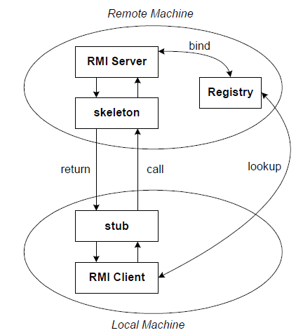

Request

Send account info

User Interface

**Server**

**Client**

Response: Require account & password

Add, Edit, Delete